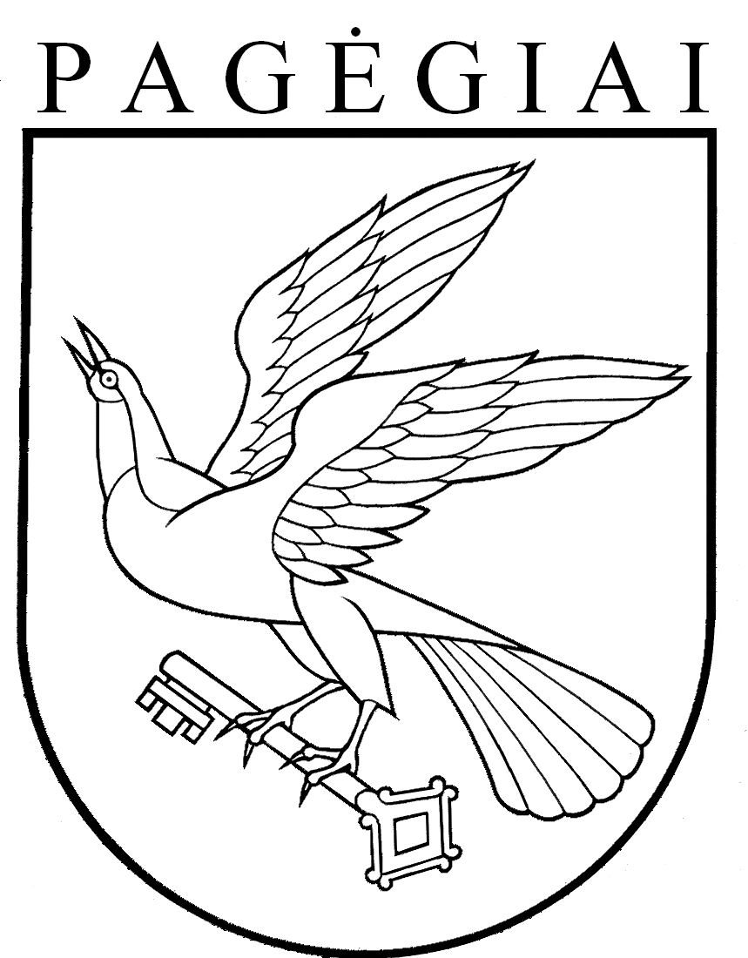

Pagėgių savivaldybės taryba

sprendimas
DĖL SUTIKIMO REORGANIZUOTI PAGĖGIŲ SAV. STONIŠKIŲ PAGRINDINĘ MOKYKLĄ

2022 m. vasario 14 d. Nr. T-37
Pagėgiai

Vadovaudamasi Lietuvos Respublikos vietos savivaldos įstatymo 16 straipsnio 2 dalies 21 punktu, Lietuvos Respublikos civilinio kodekso 2.95 straipsnio 2 dalimi, 2.97 straipsnio 3 dalimi, 2.99 straipsnio 1 ir 2 dalimis ir 2.101 straipsniu, Lietuvos Respublikos biudžetinių įstaigų įstatymo 4 straipsnio 3 dalies 4 ir 7 punktu, 14 straipsnio 4 ir 5 dalimis, Lietuvos Respublikos švietimo įstatymo 44 straipsnio 2 ir 6 dalimis, Pagėgių savivaldybės tarybos 2020 m. gruodžio 21 d. sprendimu Nr. T-261 „Dėl Pagėgių savivaldybės bendrojo ugdymo mokyklų tinklo pertvarkos 2021–2025 metų bendrojo plano patvirtinimo“, Pagėgių savivaldybės taryba n u s p r e n d ž i a:
- Sutikti reorganizuoti Pagėgių sav. Stoniškių pagrindinę mokyklą (reorganizuojama biudžetinė įstaiga) prijungimo būdu prie Pagėgių Algimanto Mackaus gimnazijos (reorganizavime dalyvaujanti biudžetinė įstaiga).
- Nustatyti, kad:
  - reorganizavimo tikslas – optimizuoti biudžetinių švietimo įstaigų tinklą, jų valdymą ir veiklą, racionaliau naudoti materialinius, finansinius ir intelektinius išteklius pavestiems uždaviniams įgyvendinti;
  - reorganizavimo būdas – prijungimas;
  - reorganizuojama biudžetinė įstaiga – Pagėgių sav. Stoniškių pagrindinė mokykla (juridinio asmens kodas 190697354, adresas: Klaipėdos g. 17, Rukų kaimas, Stoniškių seniūnija, LT-99304, Pagėgių savivaldybė, duomenys apie biudžetinę įstaigą kaupiami ir saugomi Juridinių asmenų registre);
  - reorganizavime dalyvaujanti biudžetinė įstaiga – Pagėgių Algimanto Mackaus gimnazija (juridinio asmens kodas – 190695912, adresas: Vilniaus g. 3, LT-99292 Pagėgiai, duomenys apie biudžetinę įstaigą kaupiami ir saugomi Juridinių asmenų registre);
  - po reorganizavimo veiksianti biudžetinė įstaiga – Pagėgių Algimanto Mackaus gimnazija;
  - po reorganizavimo veiksianti biudžetinė įstaiga Pagėgių Algimanto Mackaus gimnazija vykdys šias funkcijas:
    - vykdys ikimokyklinio, priešmokyklinio, pradinio, pagrindinio, vidurinio ugdymo ir neformaliojo švietimo programas; Stoniškių skyriuje − ikimokyklinio, priešmokyklinio, pradinio ir neformaliojo švietimo programas;
    - formuos ir įgyvendins ugdymo turinį pagal Lietuvos Respublikos švietimo, mokslo ir sporto ministerijos patvirtintą Bendrąjį ugdymo planą ir bendrąsias programas;
    - teiks kitas įstaigos nuostatuose nustatytas funkcijas;
  - po reorganizavimo veiksiančios biudžetinės įstaigos savininko teises ir pareigas įgyvendinanti institucija – Pagėgių savivaldybės taryba.
- Įpareigoti:
  - Jolitą Šeputienę, Stoniškių pagrindinės mokyklos direktoriaus pavaduotoją ugdymui, laikinai atliekančią direktoriaus funkcijas, o jai dėl ligos, komandiruotės, atostogų ar kitų objektyvių priežasčių nesant, Vaclovą Navicką, Pagėgių Algimanto Mackaus gimnazijos direktorių, Lietuvos Respublikos civilinio kodekso nustatyta tvarka:
    - iki 2022 m. vasario 24 d. parengti Pagėgių sav. Stoniškių pagrindinės mokyklos reorganizavimo sąlygų aprašą;
    - iki 2022 m. vasario 28 d. reorganizavimo sąlygų aprašą paskelbti viešai;
    - ne vėliau kaip pirmą reorganizavimo sąlygų aprašo viešo paskelbimo dieną pateikti reorganizavimo sąlygų aprašą Valstybės įmonei Registrų centro Tauragės filialui;
    - iki 2022 m. vasario 28 d. raštu pranešti visiems įstaigos kreditoriams apie reorganizavimo sąlygų aprašo sudarymą;
  - Pagėgių Algimanto Mackaus gimnazijos direktorių teisės aktų nustatyta tvarka parengti Pagėgių Algimanto Mackaus gimnazijos nuostatų projektą iki 2022 m. vasario 28 d. ir pateikti jį tvirtinti Pagėgių savivaldybės tarybai.
- Šis sprendimas įsigalioja 2022 m. vasario 21 d.
- Sprendimą paskelbti Teisės aktų registre ir Pagėgių savivaldybės interneto svetainėje www.pagegiai.lt.

Savivaldybės meras Vaidas Bendaravičius

